Nakon četiriju godina

Završeni radovi na zgradi i svečano otvorenje OŠ Pujanki

Sada kao da nismo putovali u četiri splitske škole i nismo na useljenje u novu školu čekali šest godina.

Nakon četiriju godina intenzivnoga rada završeni su građevni radovi na drugomu dijelu školske zgrade pa je 14. siječnja 2020. upriličeno svečano otvorenje. Redovito sam pratio tijek gradnje i povremeno fotografirao s nakanom napraviti cjelokupnu reportažu za mrežnu stranicu naše škole i poslati ju na LiDraNo 2020.
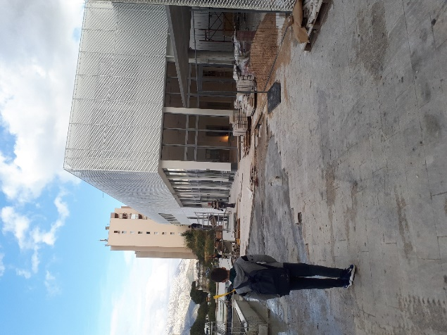
Pogled u radove na školi
Što se sve nalazi u novoj školi?

U novom dijelu škole nalazi se osam učionica, dvorana, veliki atrij, prostorije za dnevni produljeni boravak, velika knjižnica, kuhinja, blagovaonica, prostorije za djelatnike stručne službe, a prilagođen je manji prostor za improviziranu školsku dvoranu koji će poslužiti do izgradnje velike školske dvorane.

Uređenje okoliša
Osim lijepo uređenog prostora u okolišu gdje se ističe bijeli kamen, dva su igrališta, jedno malo, priređeno za košarku, i jedno veliko, napravljeno za rukomet i nogomet.
U blizini škole nalazi se i šarena livada na koju se svakodnevno učenici dolaze igrati i uživati u prirodi.
Još jedno posebno mjesto jest školsko dvorište na kojemu se učenici za vrijeme velikoga odmora igraju i uživaju.
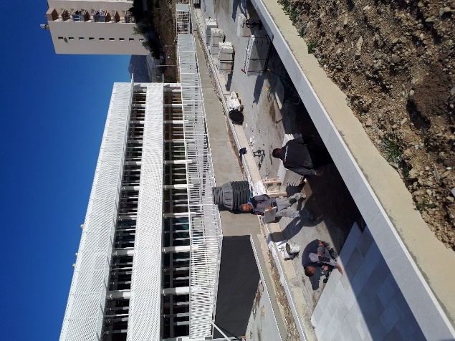
Završetak građevnih radova na pristupnim stazama i ulazima.
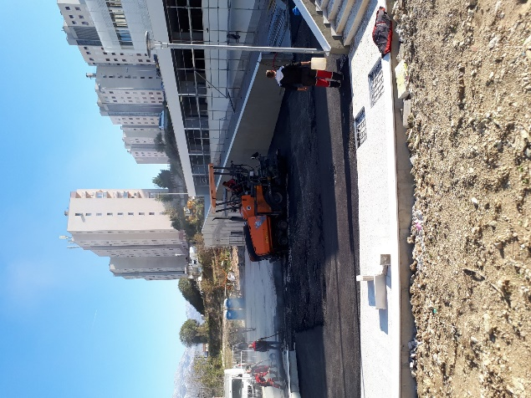
Polaganje asfalta i zavšetak
Što su kazali učenici iz škole Pujanki?
Učenik A. D. izjavio je: “Škola je važna ustanova u kojoj provodimo jedan veliki dio života čije ćemo znanje rabiti cijeli život.“ Učenica M. H. kazala je: “Svaki profesor zaslužuje mjesto za rad i prilagođeni prostor za svoj predmet. “Učenica J. LJ. rekla je: “Naša škola ima daleku i raznoliku prošlost i apsolutno ju zaslužuje, te joj je i potrebna nova zgrada i mjesto za svakodnevni rad.“
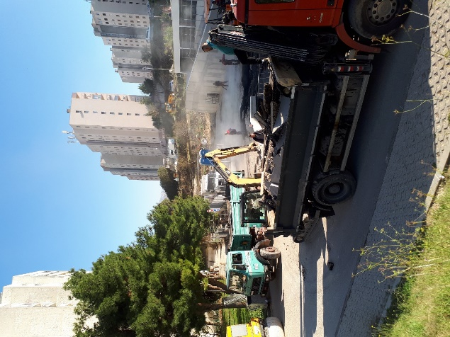
Nastavak građevnih radova i asfaltiranje prilaza
Svečani programa otvorenja počeo je prvom izvedbom himne naše škole
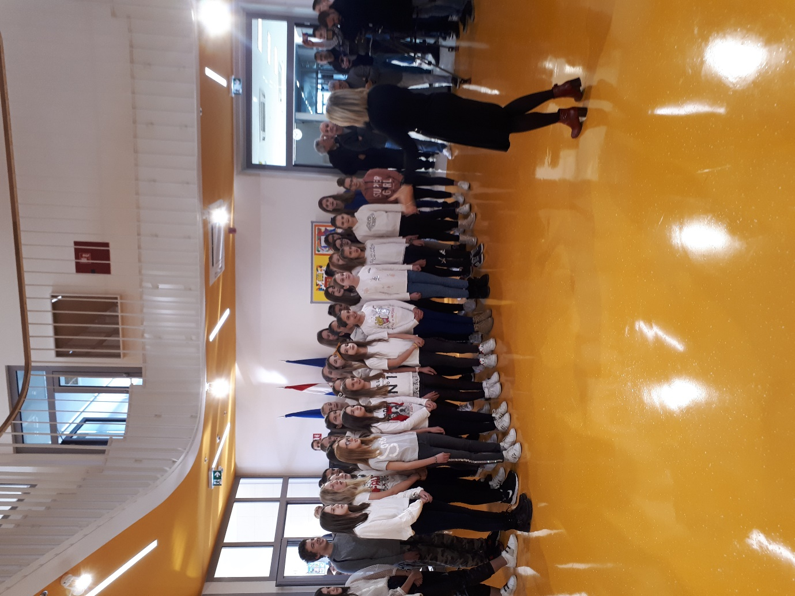
Prvi put poslušali smo himnu naše škole za koju je, u čast tridesetoj godišnjici postojanja škole u kotaru Pujanke, te završetku radova drugoga dijela OŠ Pujanki i svečanomu otvorenju, tekst, glazbu i aranžman napisala naša učiteljica engleskoga i talijanskoga jezika Ana Kodrić Ivelić. Profesorica Ana pripremila je i nastup s našim učenicima, ona je, ujedno, i dirigirala pa joj za sve čestitamo!
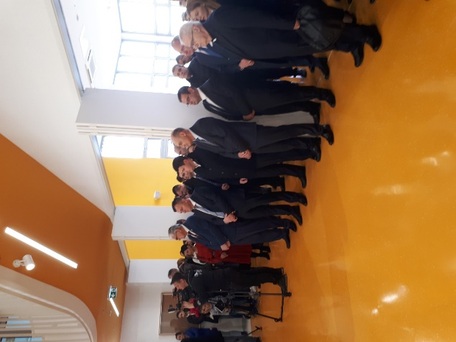
BLAGOSLOV Novi prostor i svečano otvorenje blagoslovio je župnik don Božo Renjić.
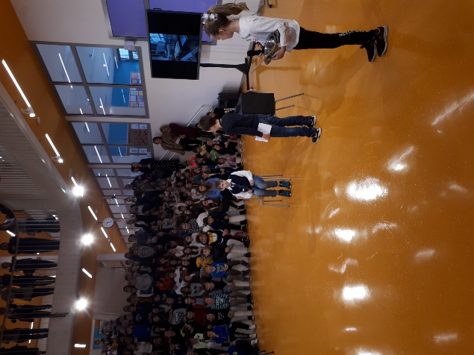
IGROKAZ
Pitaj mamu, pitaj tatu, Jadranke Gegić
Izvođači: učenici 3. b: Luka Karabatić, Roko Dvornik i Nina Stojanović Mentorica: Ana Alujević Grgas
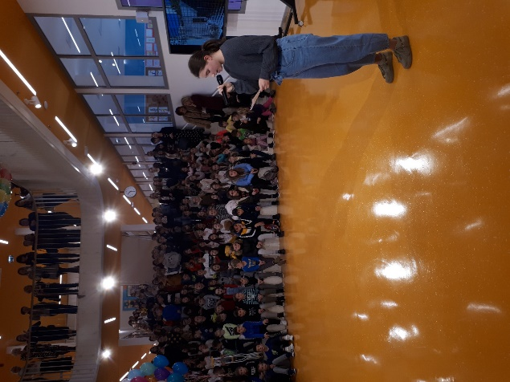
NOVINARSKI ISKAZ
Kratak prozni ulomak iz eseja pisan novinarskim stilom, naslovljen Radujem se novoj školi, pročitala je Matea Bekavac, 8. r., a čiji je mentor doktor znanosti Ilija Protuđer.
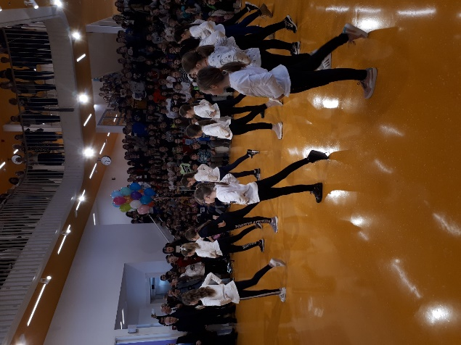
PLES
Plesna skupina učenica 3. a, 3. b, 4. a, 4. b i 6. a razreda nastupaju s plesnom točkom Hoki-poki
Mentorice: Ana Alujević Grgas i Marijana Šundov.
KRASNOSLOV
Lijep krasnoslov u glumačkom izdanju i načinu krasnoslovila je naša učenica Paola Čović, pjesmu Moja Škola naše učiteljice Hrvatskoga jezika Ivane Bulić.
Mentorica za krasnoslov je Ivana Bulić

IGROKAZ
Svjetlo nade – Izvođači: učenici 6. c i d. Mentorica: Ružica Amižić

Što su kazali učitelji iz škole Pujanki?

Ivani Bulić, učiteljica predmeta Hrvatski jezik, ističe vesele i maštovite boje svih učionica prilagođene dječjem maštovitom pristupu svijetu, a velikim atrijem škola je dobila prikladan prostor za svečane prijame i proslave. Uz to ističe i velike površine za športske sadržaje kao i veliki prostor za učeničko druženje i bezbrižno igranje.

Školska psihologica Jadranka Radnić kaže da su svi zadovoljni novom školom, posebno učenici primjerenim prostorom za rad. Radnić ističe veće mogućnosti za rad u izbornim i izvannastavnim aktivnostima te rad s djecom s teškoćama u razvoju.
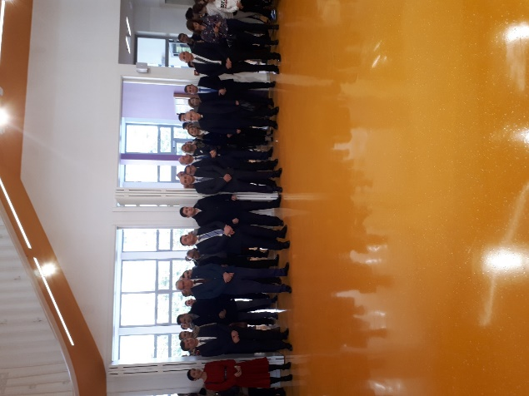
Mnogi gosti i dužnosnici nazočili su otvorenju, a mnogi su zaslužni za izgradnju škole.
U ime Ministarstva znanosti i obrazovanja Momir Karin, pomoćnik ministrice Blaženke Divljak.
U ime Grada Splita, naš gradonačelnik Andro Krstulović Opara, dogradonačelnica Jelena Hrgović Tomaš i dogradonačelnik Nina Vela
U ime Županije splitsko-dalmatinske Luka Bačić
U ime Agencije za odgoj i obrazovanje Podružnice Split Vladu Matasa
U ime Kotara Pujanki bio je predsjednik Petar Gudić i drugi predstavnici; izvođači radova, roditelja te drugi mnogi gosti.

Što su kazali dužnosnici o školi Pujanki?
Školski ravnatelj Mate Glavinović pri otvaranju izrazio je svoje veselje zbog nove školske zgrade, čime će svi učenici dobiti dovoljno školskoga prostora i više se nastava ne će pohađati u tri smjene nego u dvije. Naglasio je i zadovoljstvo što će djeca biti sretna i postizat će bolje rezultate u učenju.
Splitski gradonačelnik Andro Krstulović Opara rekao je da su svi sretni zbog završetka nove škole i da će djeca imati novi prostor za rad i učenje te se nada da će svi biti zadovoljni novom školskom zgradom.

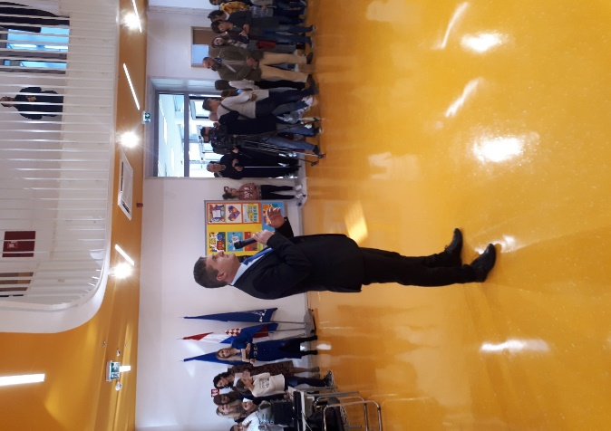

U ime Ministarstva znanosti i obrazovanja obratio se Momir Karin, pomoćnik ministrice

Momir Karin, pomoćnik ministrice Blaženke Divljak, rekao je da se nada da će ovo pomoći napretku u učenju svoj djeci OŠ Pujanki i da će se promijeniti kvaliteta i način podučavanja. Djeci želi svu sreću u budućnosti.

Reportažu (fotografije i tekst kao i pripremu na računalu) pripremio je
Narcis Družijanić, učenik 6.a i članovi novinarske skupine.
Mentor članovima novinarske skupine je dr. sc. Ilija Protuđer
Glavni i odgovorni urednik reportaže i drugih radova novinarskog iskaza je
dr. sc. Ilija Protuđer

